

#.#.#.

Sommaire 🍀
I – Les Bénéfices du ###.
II – Les Membres du ###.
III – L’Avenir du ###.

I. Le Gouve#nement Bret#n co#tacte auj#urd’#ui le B#r#au du ### si#ué d#ns la ######## ######### de Ren#es. Le ### a été sol#ic#té pl##ieurs foi# com#e lors de l’int#us#on n#rm#nde d’un je#ne étu#iant à la f#ontiè#e. Le go#vernem#nt dema#de au Chef du ### #### ###### de bi#n voul#ir faire un rap#ort des intervent#ons du ### dans l’Emp#re Breto# depuis sa créa#ion.

II. Le ### a réc#mment recruté l’Agent #####. En tant qu’agent# du ###, l’éta# vous verse la som#e de #00# Breiz#euros dès la publi#ation de ce rap#ort. L’acti#ité des membr#s du ### est cependant e##entielle au bon fonctio#nement de l’Em#ire. Il e#t de votre devo#r de ren#re l’Emp#re act#f et ac#ueillant aux nouveaux cito#ens afin d’éviter tout risque de rév#lte.

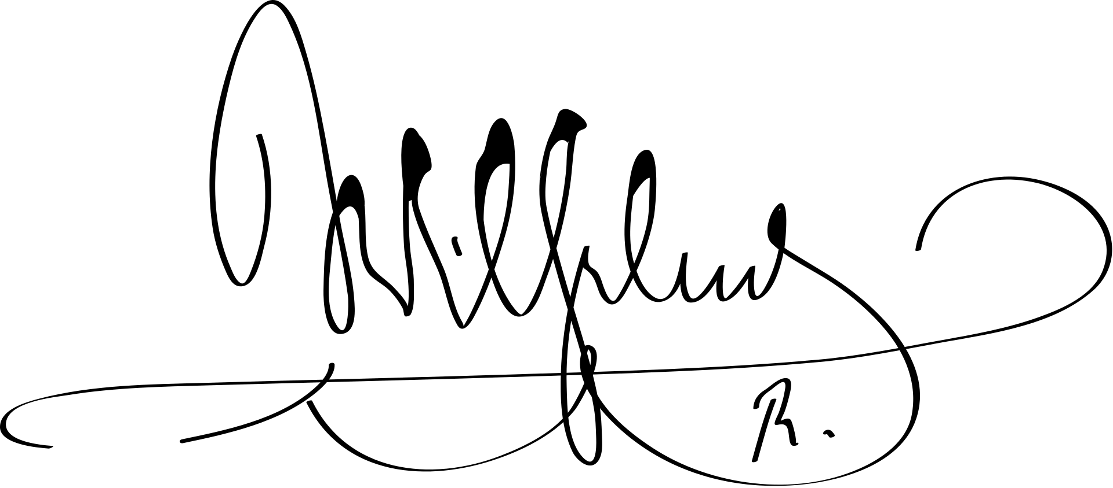

III. Le gouvernement de l’Em##re Bret#n, en l’oc#ur#ence Em##reurs, Kaise#s et T#ar, s’int#rrogent sur l’ave#ir du ### au sein de l’Empi#e B#eton. No#s vous dema#dons donc aujou##’h#i de no#s écla##er sur les ##ochaines opéra##ons spéci#les évent#elles p#évues par le Bure#u du ###.
Empereur de Bretagne

